Húsvéti locsolkodás – több mint hagyomány
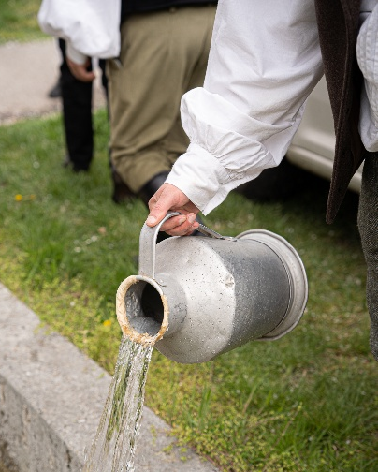
Húsvét hétfő a paraszti társadalom egyik kiemelt jeles napjának számított az évkörben, vízbevető hétfőnek is nevezték sok helyütt. Húsvét másnapján a legények házról-házra járva öntözték meg a lányokat, akik hímes tojással, finomságokkal várták a locsoló legényeket, s azt sem bánták, ha a tavaszi napsugarak szárították meg ruháikat később.
A locsolkodás azonban nem csupán vidám szokás volt, hanem ősi jelképe a megtisztulásnak, megújulásnak és az élet továbbadásának. A víz az élet forrása – frissít, véd, és termékennyé tesz.
A lányokat is azért locsolták meg, hogy „el ne hervadjanak” – vagyis egészségesek, szépek és élettel teliek maradjanak. A locsolás így a tavasz legmélyebb üzenetét hordozza: az élet mindig utat tör magának.
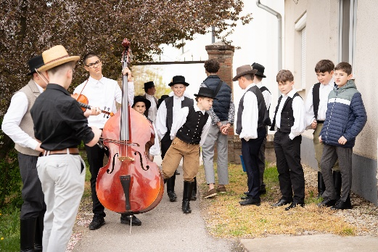
A Sárvirág Műhely tagjai gondoltak egy nagyot, és elhatározták, hogy felelevenítik és újra élővé teszik ezt a csodálatos hagyományt. Egy ilyen alkalom felelevenítéséhez nem kellett más, csak néhány lelkes fiatal, népzene és egy kis jóidő.

A „suhancos” leányok magukra öltötték szebbnél-szebb viseleteiket és az ünnepi istentisztelet után a Sárvirág Házban várták a locsolókat finomságokkal. A legénysereg (mert hogy nem voltak kevesen), zenekarral és sok-sok vödör vízzel érkezett a piros tojásokért . A fiúk első állomását másik négy követte, így számos lány, menyecske és asszony „elhervadását” akadályozták meg .

Az egykori szokás új életre hívása, reményeink szerint egy “régi-új” hagyomány megszilárdulását jelenti, s jövőre még többen várjuk közösen a fiúk nagy kérdését: szabad-e locsolni?

Hálás szívvel mondunk köszönetet mindazoknak, akik hozzájárultak húsvéti hagyományőrző kezdeményezésünk sikeréhez!
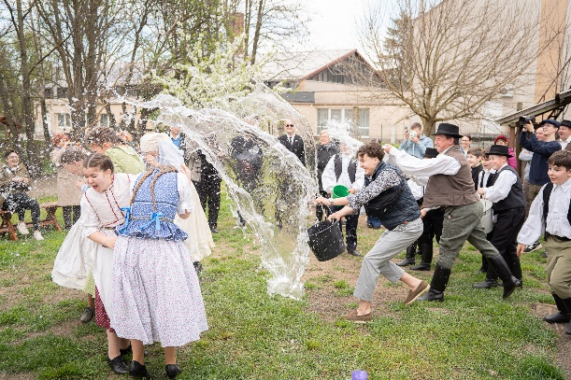
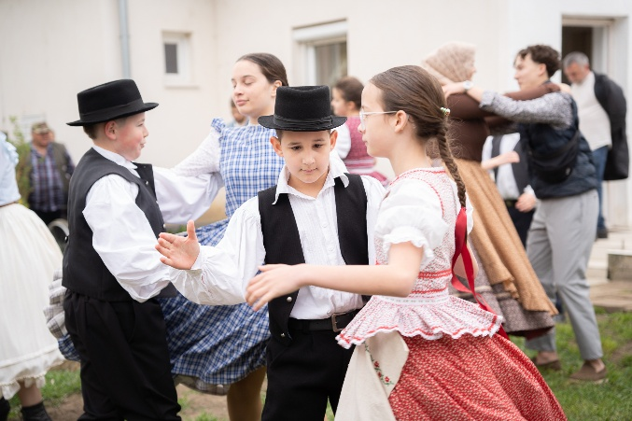
Külön köszönet jár: Kincses Rolandnak, Rácz Imre Adriánnak és mindenkinek, aki megosztotta velünk a fotóit, az apukáknak, akik segítették, terelgették a locsoló legényeket, az anyukáknak, nagymamáknak, akik süteményekkel, finom falatokkal járultak hozzá a vendéglátáshoz, a lányoknak, asszonyoknak, akik fogadták a locsolókat, „bevállalták” a „vizes locsolást”, és így feleleveníthettünk egy régi, mély tartalommal bíró hagyományt.
🎶 A még „nevenincs” zenekarnak, akik muzsikájukkal emelték az esemény színvonalát (Farr Huba László – hegedű, Bíró Ádám – brácsa és Mona Ábel – nagybőgő)

💪 A Sárvirág Műhely tagjainak, akik megszervezték ezt a csodás napot és tavaszi nagytakarítást végeztek a Sárvirág Portán 🧹

🌾A Bihari Hagyományőrzők Egyesületének és a Szarkaláb Néptáncegyüttesnek a partneri segítségért
👨‍👩‍👧‍👦👨‍👩‍👧‍👦 És minden résztvevőnek, aki bármelyik helyszínen megtisztelt bennünket részvételével, hiszen így volt kerek és tökéletes a nap.

Nélkületek, a KÖZÖSSÉG nélül mindez nem valósulhatott volna meg! Jó volt együtt megélni és továbbadni hagyományainkat.
💛
#sárvirágműhely #hagyományőrzés #húsvét #közösség #hála #sdg

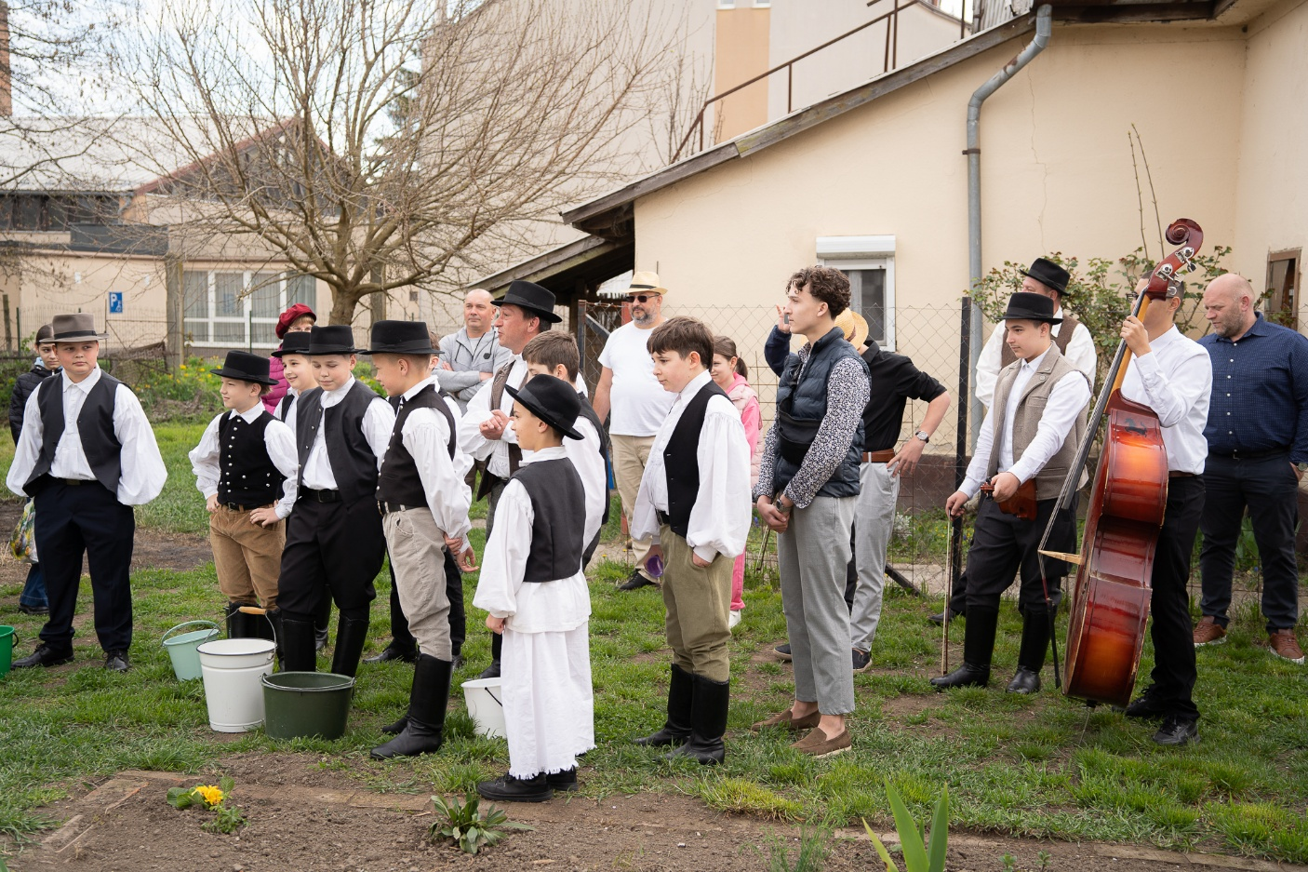

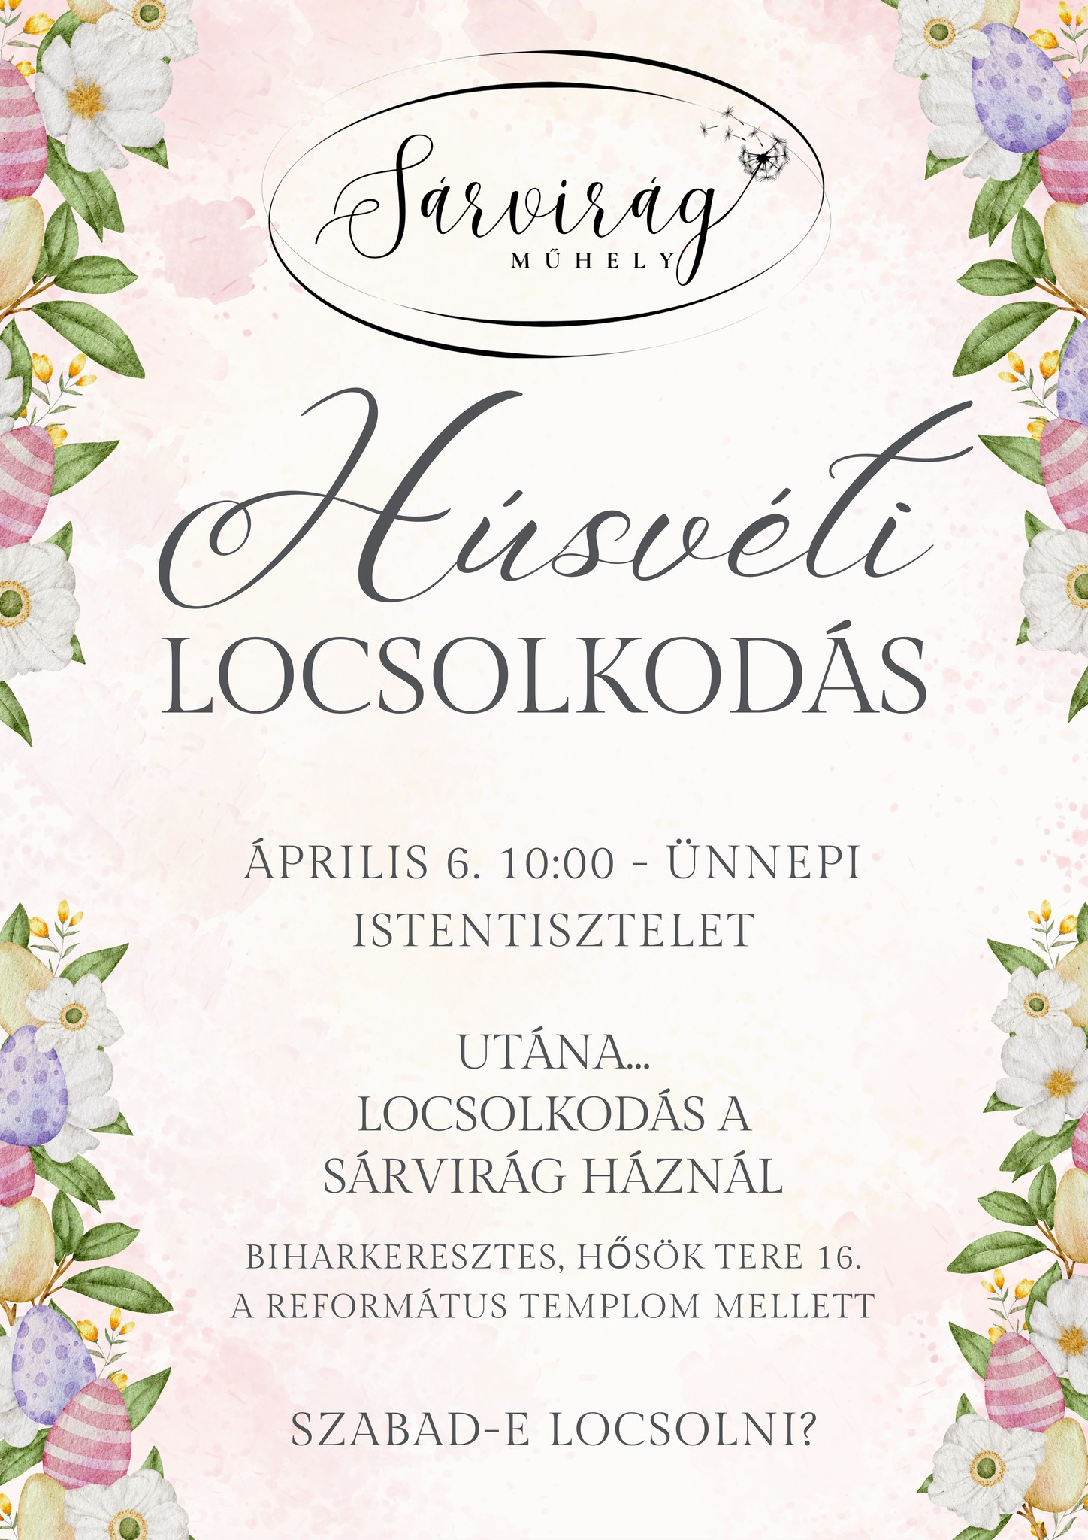

Biharkeresztes, 2026. április 8.

